Муниципальное общеобразовательное учреждение «Славновская основная общеобразовательная школа»
Сочинение на конкурс «Учителя в года Великой Отечественной войны» «Память жива»

Работу выполнила: ученица 5 класса,
член патриотического отряда «Неравнодушные»
Сайфулина Эльвира
Руководитель: учитель
Сухов Роман Сергеевич

2020
Учитель должен быть артист,
художник, горячо влюблённый в своё дело.
(Антон Павлович Чехов)

Меня зовут Сайфулина Эльвира учусь в 5 классе Славновской школы. В нашей школе существует патриотический отряд «Неравнодушные». Я решила в него вступить и получила первое своё задание: найти информацию об учителе участвующем в Великой Отечественной войне. Так я узнала о Виноградове Олеге Алексеевиче, который долгое время был директором Оршинской восьмилетней школы посёлка Восток.
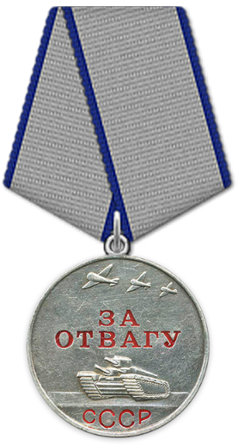
Виноградов Олег Алексеевич родился 23 декабря 1924 в деревне Старое Холмского района Новгородской области. Семья была многодетной, где он был старшим из 13 детей. Мать, Виноградова Антонина Сергеевна, занималась воспитанием детей. Об отце данных не сохранилось. К сожалению, о его детских годах узнать ничего не удалось. Но думаю, как старшему, пришлось выполнять любой крестьянский труд.
Рисунок 1 Медаль "За Отвагу"
Семнадцатилетним юношей ушёл добровольцем на фронт и попал в 141 отдельную лыжную бригаду северо-западного фронта. В мае 1942 года учавствовал в боях под Ст. Руссой, у д. Извоз. На батальон наступали 14 танков в сопровождении пехоты противника. Будучи в пулемётной роте, со станкового пулемёта вёл усиленный огонь и лично уничтожил около 20 немецких солдат и офицеров. В последствии был контужен и потерял три пальца на левой руке. За этот подвиг получил медаль «За Отвагу». 5 января 1943 года был комиссован по ранению. Бои за Старую Руссу были кровопролитными. С 9 августа 1941 года по 18 февраля 1944 года Старая Русса была оккупирована немецкими войсками. За время оккупации города погибло 9 325 человек и 10 720 человек угнано в рабство. В городе к 1944 году осталось не более тридцати жителей. За тридцать месяцев войны погибло 440 тысяч солдат и офицеров.
Мы обратились в администрацию Славновского сельского поселения, где нам помогли найти информацию о наградах Олега Алексеевича. Помимо медали «За Отвагу» он был награждён 8 октября 1967 года медалью «За победу над Германией» и 6 апреля 1985 орденом Отечественной войны I степени.
После войны Олег Алексеевич поступил в Калининский педагогический институт, где познакомился со своей будущей женой Александрой Фёдоровной. Они поженились, у них было двое детей: Юрий и Галина. Далее я узнала, что в конце 50-ых годов он приехал вместе с семьёй в п. Старая Орша (п. Восток), где был назначен директором Оршинской восьмилетней школы и стал преподавать историю и музыку. Играл на баяне, специального музыкального образования не имел, был самоучкой. До сих пор о нём с уважением и благодарностью вспоминают педагоги, много лет отработавшие с ним вместе, и выпускники школы.
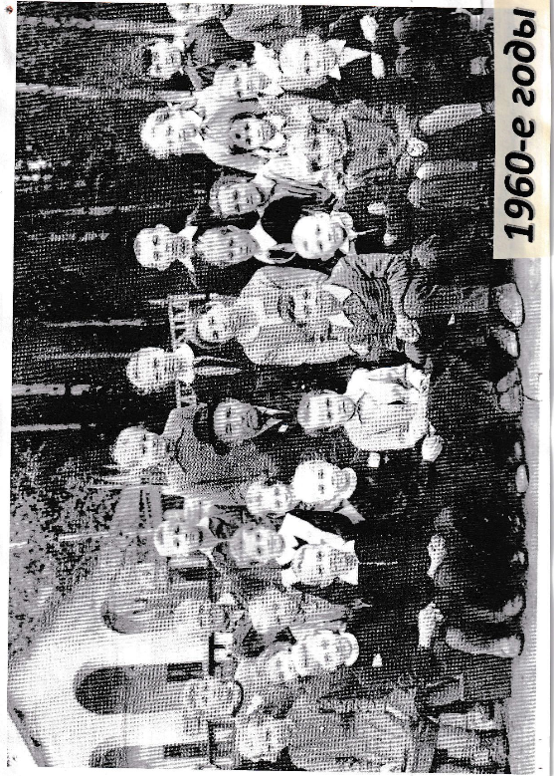
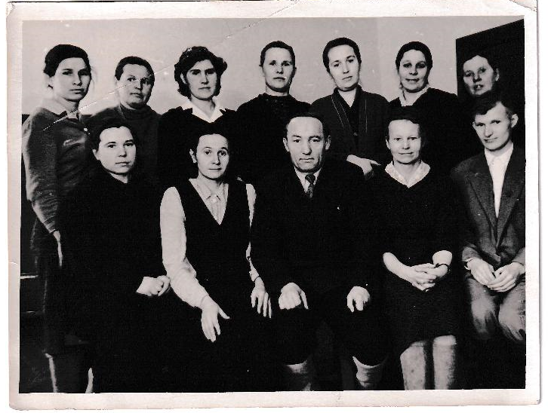
Из воспоминаний Храбровой Елизаветы Николаевны, учительницы русского языка и литературы: «Я работала с Олегом Алексеевичем с 1971 по 1982. Он был доброжелательным, жизнелюбивым и уравновешенным человеком. Редко, когда повышал голос. В те годы классы были большие и в школе каждый год обучалось 160 и более детей. Работал интернат, в котором жили ученики из близлежащих деревень: Славное, Савкино, Полянское, Григорьево, Марьино, Тестово, Наквасино, Настасино, Почеп, Давыдово. В школе всегда был порядок, вовремя заготовлены дрова. Зданий школьных было два (начальная и основная) На работу приходил самый первый и уходил последний. В школе работал кружок художественной самодеятельности Олег Алексеевич был его активным участником. Он играл на баяне. Часто исполнял песню на слова Михаила Исаковского «Враги сожгли родную хату.» Помню, зрителям, особенно женщинам очень нравилась эта песня. Они плакали, слушая «Враги сожгли родную хату, сгубили всю его родню. Куда идти теперь солдату, кому нести печаль свою».
Из воспоминаний Виноградовой (Александровой) Людмилы Викторовны, выпускницы 1972 года: «Олег Алексеевич в нашем классе вёл историю и музыку. Уроки истории были очень интересными, о любом историческом событии рассказывал очень доступно, много использовал дополнительной информации, слушали мы его раскрыв рот. Очень любили уроки музыки. Слова песен записывали под диктовку. Если он начинал диктовать со слов: «Цифирка один», то это означало, что у него сегодня хорошее настроение и он разрешит нам в конце урока песни по нашим заявкам. Мы очень любили военные песни, которым он отдавал предпочтения.»
Нам удалось найти дочь Олега Алексеевича Виноградову Галину Олеговну, которая на данный момент проживает в городе Твери. Из воспоминаний дочери: «Папа был очень добрый, никогда не ругал, мать была строгой. Он очень любил жить. Любил свою работу и охоту. Утром мы просыпались, он уже уходил на работу, а вечером приходил всегда поздно, отдавал все силы работе в школе.»
Олег Алексеевич как ветеран ВОВ получил квартиру в п. Орша. Умер 3 апреля 2005 года. Похоронен на сельском кладбище в с. Беле-Кушальское.

Список используемой литературы:
- Воспоминания Александровой Л.В.
- Воспоминания Храбровой Е.Н.
- Воспоминания Виноградовой Г.О.
- Фото из школьного музея
- Архивные документы администрации Славновского с/п
- https://school-science.ru/3/18/32222
- http://podvignaroda.ru/?id=21719223

